Великая иллюзия: история возникновения и развития кинематографа.

Цели урока:
Образовательная:
- Сформировать у учащихся представление об особенностях киноискусства;
- Познакомить с историей создания кино;
Развивающая:
- Развивать навыки использования справочной и дополнительной литературы;
- Развивать навыки использования ИКТ для решения познавательных задач;
- Развивать творческие способности учащихся в ходе выполнения самостоятельных заданий;
Смысловая:
- Создать для учащихся ситуации эмоциональной сопричастности изучаемому периоду;
Предметно – практическая:
- Совершенствовать умение работать с искусствоведческими и литературными источниками;
Воспитывающая:
- На материале урока воспитывать чувство, интереса к культуре.

Межпредметные связи:
  - Литература
  - Изобразительное искусство
  - МХК
  - История

Материалы и оборудование:
- Рабочая тетрадь
- Персональный компьютер
- Мультимедийный проектор
- Экран
- Сообщения учащихся

Тип урока: урок изучения нового материала

Форма урока: урок - образ

Методы урока:
- Объяснительно-иллюстративный;
- Частично-поисковый;
- Метод эмоциональной драматургии.

Средства обучения на уроке:
- Словесные (характеристика периода, описание предметов искусства, рассказ учителя)
- Художественно-словесные (использование образных сравнений)
- Наглядные (репродукции, презентации)

Время проведения: 1 академический час (40 минут)

Характеристика учебных материалов к уроку:
Учебно-методический комплект к данному уроку состоит из презентации, методических рекомендаций к уроку и рабочей тетради для учащихся. Это помогает учителю раскрыть содержание темы, предоставить учащимся возможность проявить свои исследовательские и творческие способности, тем самым активизировать учебно-познавательную деятельность учащихся.
Презентация из 11 слайдов содержит учебную информацию в доступной для освоения учащимися форме.
Методические рекомендации содержат краткую характеристику и основное содержание урока.
Рабочая тетрадь для учащегося содержит задания и вопросы на закрепление изученного материала, иллюстративный материал для лучшего запоминания темы, а также для выполнения практического задания, домашнего задания.

План урока:

  - Оргмомент.
    - Проверка готовности к уроку.
    - Целеполагание.
  - Изучение нового материала.
    - Вступительное слово учителя.
= Киносеанс… Как привычно стало нам с вами, современным, это слово. А ведь не так давно – чуть больше ста лет назад о нем и не слышали. А когда кинематограф появился, относились к нему по-разному. Но все сходились в одном: кино – это ВЕЛИКАЯ ИЛЛЮЗИЯ.
Сегодня мы с вами совершим экскурсию в не такое уж далекое прошлое – в 1895 год и попытаемся узнать, так с чего же все начиналось?
    - Историческая справка.

= В 1895 году французы Луи и Огюст Люмьер получили патент на изобретенный ими аппарат «Синематограф» и в том же году устроили в Париже первый в истории киносеанс. Они показали – пока только узкому кругу друзей – коротенькую ленту «Выход рабочих с завода Люмьер».
Однако днем рождения кино считают 28 декабря, когда Люмьеры представили уже широкой публике ставшие легендарными кадры короткометражного фильма «Прибытие поезда на вокзал Ла Сьота». Известно, что от увиденного зрители вскакивали с мест и в ужасе покидали кинозал.
В России премьера первого фильма состоялась 15 октября 1908 года. Это был 7-минутный фильм по мотивам народной песни о Стеньке Разине.
Первая цветная отечественная кинолента вышла на экраны в 1925 году. Это был знаменитый «Броненосец Потемкин» Сергея Эйзенштейна, который вручную раскрасил красный революционный флаг в каждом кадре фильма.
    - Просмотр презентации с кратким объяснением.
= одновременно с просмотром презентации учащиеся выполняют задания в рабочей тетради №1 - 3

    - Сообщения учащихся (дополнительный материал)

    - Микроитог.
- Каковы особенности первых кинокартин?

  - Закрепление изученного на уроке.
    - Практическое задание.
= Выполнение в рабочей тетради задания № 4 - 5

  - Подведение итогов.
    - Вывод о значении и роли кинематографа в формировании культуры ХХ века.
    - Выставление оценок за урок.
    - Распределение дополнительного задания (дополнительный материал, творческие задания)
  - Домашнее задание.
    - Дополнительный материал.
    - Творческий проект: презентация об истории кинематографа, актерах кино, кинолентах и т.д. (задание №6)

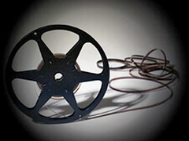
Тема урока: «Великая иллюзия: история возникновения и развития кино»

      - По ходу просмотра презентации подпишите имена и названия, связанные с началом истории создания кинематографа.

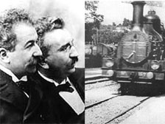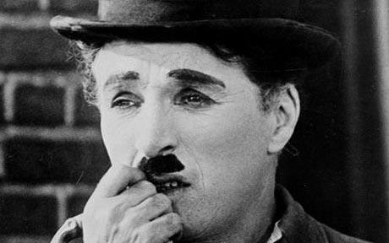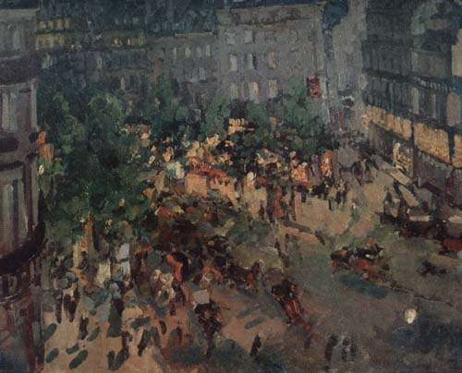
__________________ ____________________________ _________________________
__________________ ____________________________ _________________________

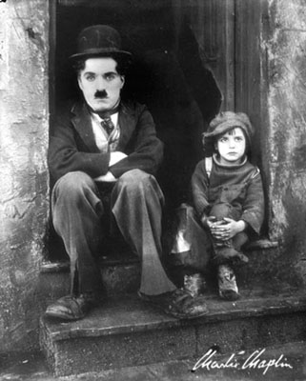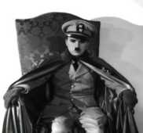
__________________ _____________________ ________________________
__________________ _____________________ ________________________
      - Перечислите основные этапы развития кино:
____________________________________________________________________________________________________________________________________________________________________________________________________________________________________________________________________________________________________________________________________________________________________________________________
      - Назовите первый советский цветной фильм и его автора:
________________________________________________________________________________________________________________________________________________________________________________________________________________________________________________________________________________________________________________
      - Сделайте вывод о влиянии кинематографа на формирование сознания общества:
________________________________________________________________________________________________________________________________________________________________________________________________________________________________________________________________________________________________________________________________________________________________________________________________________________________________________________________________________
      - Заполните таблицу:
Положительное влияние кинематографа | Негативное влияние кинематографа

      - Выполните творческий проект:
- Биографический справочник «Великие актеры кино» (режиссеры, сценаристы
и т.д.)
- Презентация «Спецэффекты в кино»
- Презентация «Этапы развития кино»
- Презентация «Музыка кино»

